# Как Яндекс создаёт карты

Для обычного человека электронная карта Яндекса выглядит как картинка, которую можно отдалять и приближать, а главное — на которой можно искать объекты. На самом деле это система взаимосвязанных данных о местности, отображение которой люди видят на maps.yandex.ru. Для создания такой системы Яндексу нужны свежие спутниковые снимки, базы адресов и GPS-треки (данные о перемещении автомобилей, представленные в географических координатах).

Основа карты — спутниковые снимки. Для разных участков местности Яндекс покупает снимки разного разрешения. Например, для подробных схем городов нужны детальные снимки, на которых можно разглядеть даже дорожную разметку. Для незастроенных (межгородских) территорий достаточно обзорных снимков, где отчётливо видны только крупные объекты, например, реки или трассы федерального значения.

Другой важный источник данных — адресные базы, в которых есть адреса зданий и их географические координаты (долгота и широта). Базы адресов Яндекс приобретает у поставщиков, приводит их к единому виду и добавляет в геоинформационную систему. Кроме того, картографы смотрят, какие номера домов указывают пользователи на [Народной карте](http://n.maps.yandex.ru/) — сервисе, где люди создают карты сами. После проверки эти данные тоже могут быть добавлены в адресную базу. Что касается GPS-треков, то их Яндекс получает от партнеров сервиса Яндекс.Пробки и обычных автолюбителей — пользователей мобильных приложений Карты и Навигатор.

Электронная карта — это основа для многих сервисов Яндекса. На ней можно показывать загруженность дорог и строить маршруты, создавать мобильные приложения и различные информационные слои. Владельцы сайтов могут встраивать карту на свой ресурс с помощью [API Яндекс.Карт](https://tech.yandex.ru/maps/?from=techcompany) и создавать свои сервисы. Удобный [Конструктор карт](https://yandex.ru/map-constructor/?from=techcompany), о котором можно почитать в [блоге Яндекса](https://yandex.ru/blog/company/karty-br-v-ruki), позволяет любому человеку создать свою карту и отметить на ней нужное.

Когда все материалы собраны, картографы начинают готовить спутниковые снимки. Сначала их привязывают к местности с помощью географических координат. Для этого на снимке выбирают четыре точки, координаты которых известны по GPS-трекам. Например, такой точкой на снимке Москвы может быть пересечение осей Ленинского проспекта и МКАД с координатами 55°38’20” широты и 37°27’35” долготы. Четырёх точек достаточно, чтобы по географическим координатам можно было найти на снимке любой объект.

Затем на снимках выделяют зоны картографирования, то есть определяют, для каких территорий будет создаваться подробная карта, а для каких — обзорная. На этом подготовка снимков закончена. Можно наносить на них слои — сетку дорог, строения, реки и водоемы, растительность, остановки и другие объекты, которые обычно интересуют людей.

# **Слой за слоем**

Прежде всего на снимок наносят сетку дорог. Картографы визуально находят их на снимке и обозначают линиями. Когда дорогу не очень хорошо видно, например, она закрыта на снимке облаками, используются данные GPS-треков. Поскольку треки описывают перемещение машин в географических координатах, по ним легко определить, где именно проходит дорога.

После дорожной сети можно рисовать все остальные слои. Самый трудоёмкий из них — слой строений. Картографы отрисовывают на снимках каждое здание, обводя его по контуру. Затем проверяют, для всех ли строений в адресной базе есть адреса с соответствующими географическими координатами. Если каких-то данных не хватает (например, домов оказалось значительно больше, чем адресов в базе), Яндекс ищет их в открытых источниках — на городских ресурсах, сайтах застройщиков или на своих собственных сервисах. Например, номер дома можно увидеть на [Панорамах Яндекса](http://maps.yandex.ru/-/CBX3EZLP) или посмотреть, какой номер указали пользователи Народной карты. В некоторых случаях картографы просто выезжают на место.

Одновременно со слоем домов наносят слой водоёмов и растительности. Картографы находят на снимке реки, парковые зоны и скверы и показывают их очертания. Затем рисуют вокзалы, железнодорожные станции и достопримечательности (например, стадион Лужники или цирк). Информацию о таких объектах Яндекс получает из общедоступных официальных источников и на своих собственных сервисах. Так, музеи и выставочные центры есть в [Справочнике организаций](http://sprav.yandex.ru/).

На этом этапе карта выглядит так:

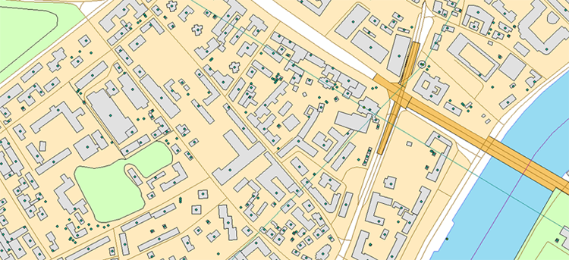

Чтобы по карте можно было ориентироваться, объекты нужно подписать. Сначала названия присваивают дорогам и улицам, определяя их по адресам домов. Например, если здания, расположенные вдоль дороги, имеют адрес «улица Льва Толстого», значит, это и есть улица Льва Толстого. Затем названия присваивают озёрам, рекам, паркам, вокзалам и достопримечательностям.

Кроме названий, картографы указывают тип каждого объекта. Например, для рек и водоёмов нужно отметить, ручей это или полноводная река, а для дороги — к какому классу она относится. Так, к первому классу дорог относятся трассы федерального значения, а к последнему — обычные грунтовки. Тип объекта нужно знать, чтобы правильно отобразить его на карте — например, ручей показать тоненькой ниточкой, а реку — широкой линией.

# **Финишная прямая**

Карта почти готова. Остается согласовать ее в государственных инстанциях и придумать дизайн. Для каждого типа объектов дизайнеры подбирают цветовое оформление и шрифты. Затем карту переводят из векторного формата в растровый. В этот момент карта принимает тот вид, к которому привыкли пользователи.

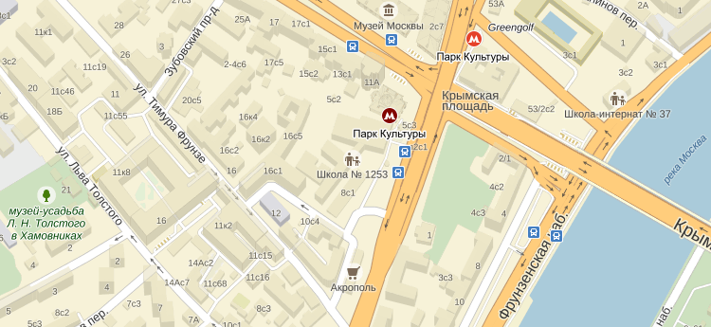

Чтобы получить разрешение на публикацию карты, ее распечатывают и относят на проверку в Центральный картографо-геодезический фонд (ЦКГФ), а затем — в отдел геодезии и картографии Управления федеральной службы Государственной регистрации кадастра и картографии. После проверки Яндекс становится правообладателем созданной карты и может распоряжаться ею по своему усмотрению.

Даже после публикации карты работа над ней не прекращается. Картографы регулярно вносят в нее изменения, чтобы карта оставалась актуальной и не устаревала. В создании актуальной карты очень помогают отзывы пользователей, они позволяют обнаружить и исправить ошибки. Каждое сообщение об ошибках картографы обязательно проверяют и только потом вносят исправления.

В распечатанном виде карта Москвы и области помещается на 1450 листах формата А3 и весит 13,5 килограммов.

